
Chinese roos

Algemeen

De Chinese roos (Hibiscus rosa-sinensis) komt oorspronkelijk het zuiden van China. De plant behoort tot de Malvaceae en is uiteraard verwant aan de tuinhibiscus, H. syriacus. Het is hier een bossig groeiende wintergroene struik die circa 2 m hoog kan worden. Hij is niet winterhard, en wordt voornamelijk als kamerplant toegepast. In tropische streken kan hij wel 5 m hoog worden. De Chinese roos kan in de halfschaduw ’s zomers ook op het balkon of in de tuin gezet worden, maar hij reageert vaak slecht op verplaatsing.
Hoewel de oorspronkelijke bloemkleur rozerood was, zijn er nu ook halfgevulde en gevuldbloemige variëteiten, in allerlei kleuren, van wit en geel naar oranje en donkerrood. Naast struikvormen komen ook op stam gekweekte vormen voor.

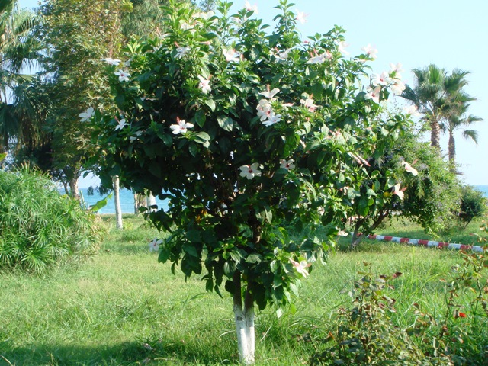
Verzorging

De Chinese roos groeit in flink humeuze, goed gedraineerde potgrond, die vrij veel water moet kunnen bevatten. De plant staat het liefst warm en licht, zonder direct zonlicht. Hij krijgt graag rijkelijk water tijdens het groeiseizoen. Vanaf het uitlopen in februari tot september moet er regelmatig gegoten worden, met een wekelijkse toevoeging van een voedingsoplossing. Vanaf september moeten zowel het gieten als het bemesten verminderd worden, tot de plant in november aan de rusttijd begint. Tijdens de rusttijd mag de kluit beslist niet uitdrogen. De beste overwinteringstempe-ratuur ligt tussen 12 en 15 graden Celsius. Als hij te koud staat wordt hij vatbaar voor luis. Staat hij te warm dan treedt de rust niet goed in, groeit de plant spichtig door, gaat het blad geel kleuren en valt het voortijdig af. Ook wordt de knopontwikkeling verstoord, waardoor de plant later slecht zal bloeien.
De beste tijd om te verpotten is februari, net voordat de groei weer begint. Jonge planten kunnen jaarlijks, oudere planten wat minder vaak verpot worden. Wordt de plant te groot of te sprieterig dan kan hij in februari gesnoeid worden. De takken kunnen daarbij sterk teruggesnoeid worden, zodat de plant van onderaf nieuwe vertakkingen zal gaan vormen. Om een Chinese roos als hoogstam te kweken hoeven langs de doorgaande scheut alleen de zijtakken consequent verwijderd te worden. Op de gewenste hoogte wordt de scheut getopt. De aan de kroon uitlopende twijgen worden geleid en waar nodig ingekort om een mooie vorm te krijgen.
De Chinese roos kan in de zomer in de halfschaduw in de tuin of op het balkon geplaatst worden. Hij houdt echter beslist niet van regenachtig of winderig weer. Hoewel hij tijdens mooie, warme zomers buiten rijker zal bloeien, wordt het bloeiseizoen soms sterk verkort doordat de plant bij het binnen zetten in het najaar vaak al zijn knoppen laat vallen.

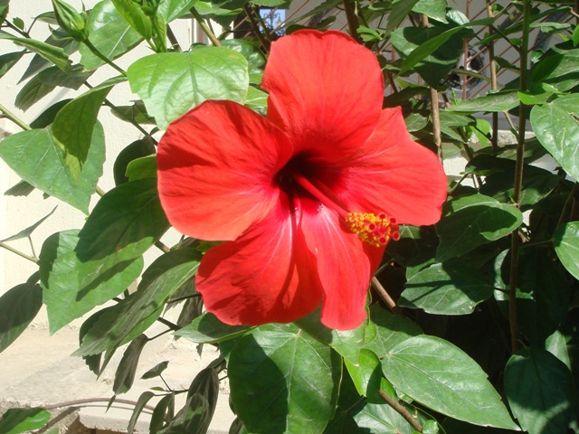
Vermeerderen

De Chinese roos kan in het late voorjaar (mei of juni) gestekt worden. Van nog niet verhoute delen worden kopstekken gesneden, die in stekgrond gestoken worden. Gebruik van stekpoeder bevordert de wortelgroei en verkleint het risico van schimmels. De stekken worden licht en warm weggezet (bodemtemperatuur 24 tot 26 graden Celsius). Afdekken met een verhoogd geplaatste glasplaat of folie, voorzien van luchtgaatjes, helpt om de (lucht)vochtigheid constant te houden. Nadat zich wortels en het eerste blad gevormd hebben wordt de stek in het normale humeuze grondmengsel opgepot.

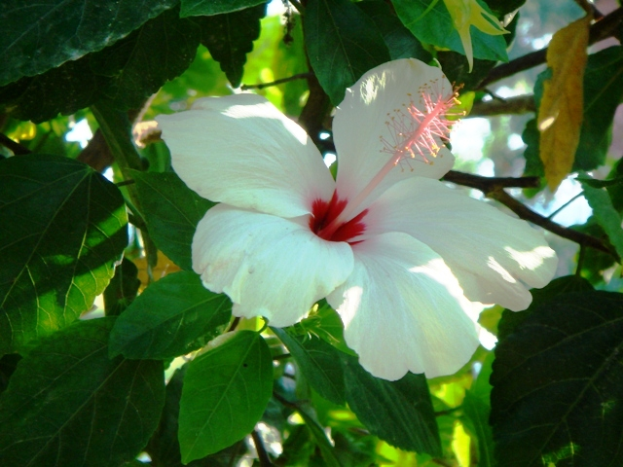
Ziekten en plagen

Door een te koude overwinteringsplaats of tocht kan de Chinese roos (wol)luis oplopen. Als de plant te droog gehouden wordt, kunnen de knoppen voortijdig afvallen. Afvallen van knoppen kan ook veroorzaakt worden door voedselgebrek (de Chinese roos wil graag regelmatig extra kamerplantenvoeding). De plant reageert ook vaak op verplaatsing of verandering in omgevingstemperatuur door knoppen te laten vallen, of blad af te stoten. Vergeling van het blad is vaak te wijten aan een te warme overwintering. Bladval tijdens het groeiseizoen duidt op een te royale watergift.

